《 JavaEE技术 》课程实验报告

实验名称 | 基于动态数组的学生信息管理系统
学 号 |  | 2018121904 | 姓 名 | 黄绍崇 | 班 级 | 计科本164班
实验日期 |  | 2018年9月25日 |  | 实验报告日期 | 2018年9月25日
指导老师 |  | 罗建明 |  | 实 验 地 点 | 实训教室多媒体202教室
评 语

≡≡≡≡≡≡≡≡≡≡≡≡≡≡≡≡≡≡≡≡≡≡≡≡≡≡≡≡≡≡≡≡≡≡≡≡≡≡

实验内容和目的 | 内容：在Eclipse和MySQL下，按要求完成下列操作：  - 利用EL和JSTL显示数据，Servlet做控制器。  - 利用ArrayList数组保存数据，完成增删改查的操作。  - 对Student实体类创建，包含8个字段：学号、密码、姓名、性别、学院、爱好、自我介绍、照片。  - 表单要求使用密码、单选、复选、列表、文件域等控件。  - 学生信息实现分页浏览。  - 实现学生照片上传。  - 使用JUnit对StudentDao进行单元测试。  目的：掌握MVC的原理。  掌握实体类和Dao的使用。
实验环境 | Windows系统、Eclipse
实验重点及难点 | 分页查询。  Servlet控制器。  照片上传。

实验过程（实验过程、实验结果及实验分析）
实验过程（分步骤、有文字描述、有代码分析、有截图）
注册表单向StudentServlet提交数据
1．add.jsp注册页面主要代码如下：
<form method="post" action="student">
<input type="hidden" name="action" value="save"> 学号：<input
type="text" name="id"> <br> 姓名：<input type="text"
name="name"><br> 性别：<input type="radio" name="sex"
value="男">男 <input type="radio" name="sex" value="女">女<br>
专业：<select name="professional">
<option value="计算机科学与技术">计算机科学与技术</option>
<option value="网络工程技术">网络工程技术</option>
<option value="电子信息技术">电子信息技术</option>
<option value="物联网工程">物联网工程</option>
</select><br> 爱好：<input type="checkbox" name="hobby" value="编程">编程
<input type="checkbox" name="hobby" value="音乐">音乐 <input
type="checkbox" name="hobby" value="运动">运动 <input
type="checkbox" name="hobby" value="动漫">动漫<br> 简介：
<textarea rows="5" cols="20" name="self"></textarea>
<br> 照片：<input type="text" name="photo"><br> <input
type="submit" value="提交"> <input type="reset" value="重写">
</form>

2．添加StudentServlet.java
2.1．action命名为student：
@WebServlet("/student")
2.2．主要接收代码如下：
protected void doPost(HttpServletRequest request, HttpServletResponse response) throws ServletException, IOException {
request.setCharacterEncoding("utf-8");
String action=request.getParameter("action");
if(action!=null){
if(action.equals("save")){
Student stu=doForm(request);
dao.save(stu);
response.sendRedirect("student");
}else if(action.equals("update")){
Student stu=doForm(request);
dao.update(stu);
response.sendRedirect("student");
}else if(action.equals("delete")){
Integer id=Integer.parseInt(request.getParameter("id"));
dao.delete(id);
response.sendRedirect("student");
}else if(action.equals("more")){
Integer id=Integer.parseInt(request.getParameter("id"));
Student stu=dao.getById(id);
System.out.println(stu);
request.setAttribute("stu", stu);
request.getRequestDispatcher("more.jsp").forward(request, response);
}else if(action.equals("edit")){
Integer id=Integer.parseInt(request.getParameter("id"));
Student stu=dao.getById(id);
request.setAttribute("stu", stu);
request.getRequestDispatcher("edit.jsp").forward(request, response);
}
}else{
int num=1;
String pageNum=request.getParameter("pageNum");
if(pageNum!=null)
num=Integer.parseInt(pageNum);
int totalRecord=dao.getSize();
int pageSize=10;
PageBean<Student> pageBean=new PageBean<>(num, pageSize, totalRecord);
System.out.println("start:"+pageBean.getStartIndex());
List<Student> list=dao.getByPage(pageBean.getStartIndex(),pageSize,totalRecord);
pageBean.setList(list);
request.setAttribute("pageBean", pageBean);
request.getRequestDispatcher("listJSTL.jsp").forward(request, response);
}
}

private Student doForm(HttpServletRequest request){
Integer id=Integer.parseInt(request.getParameter("id"));
String name=request.getParameter("name");
String sex=request.getParameter("sex");
String professional=request.getParameter("professional");
String[] hobby=request.getParameterValues("hobby");
String self=request.getParameter("self");
String photo=request.getParameter("photo");
Student stu=new Student(id, name, sex, professional, hobby, self, photo);
return stu;
}

3．添加Student.java实体类，其属性如下
private Integer id;
private String name;
private String sex;
private String professional;
private String[] hobby;
private String self;
private String photo;

4．添加StudentDao.java数据处理类，主要对ArrayList动态数组的增删查改,其主要代码如下：
public class StudentDao {
private static List<Student> list = new ArrayList<Student>();

/**
* 程序运行时添加21个学生
*/
static {
for (int i = 1; i <= 21; i++)
list.add(new Student(2005000 + i, "name" + i, "男", "计算机科学与技术", new String[] { "编程", "运动" }, "hello" + i,
"2005005.jpg"));
}

/**
* 获取动态数组大小，即学生总数
* @return
*/
public int getSize() {
return list.size();
}

/**
* 获取分页数据
* @param startIndex 起始页
* @param pageSize 每一页数据条数
* @param size 学生总数
* @return
*/
public List<Student> getByPage(int startIndex, int pageSize, int size) {
System.out.println("start:" + startIndex + "size:" + pageSize);
if (startIndex != 0) {
if (size % pageSize != 0 && size / startIndex == 1)
pageSize = size % pageSize;
}
List<Student> ls = new ArrayList<Student>();
for (int i = 0; i < pageSize; i++)
ls.add(list.get(startIndex + i));
return ls;
}

/**
* 添加一个学生
* @param student
*/
public void save(Student student) {
list.add(student);
}

/**
* 更新某个学生，因为是动态数组，所以是先删除原有的，再添加新的
* @param student
*/
public void update(Student student) {
for (Student stu : list) {
if (stu.getId().equals(student.getId())) {
list.remove(stu);
list.add(student);
break;
}
}
}

/**
* 删除对应id的学生
* @param id
*/
public void delete(Integer id) {
for (Student stu : list) {
if (stu.getId().equals(id)) {
list.remove(stu);
break;
}
}
}

/**
* 根据id获取对应学生
* @param id
* @return
*/
public Student getById(Integer id) {
for (Student stu : list) {
if (stu.getId().equals(id))
return stu;
}
return null;
}

/**
* 获取全部学生
* @return
*/
public List<Student> getAll() {
return list;
}

}

5．添加列表页list.jsp，以表格方式呈现，主要代码如下：
<body>
<h3>学生信息列表页面JSTL</h3>
<hr>
<table class="stu-info">
<thead>
<tr>
<th>学号</th>
<th>姓名</th>
<th>性别</th>
<th>专业</th>
<th>爱好</th>
<th width="200px;">简介</th>
<th>照片</th>
<th>操作</th>
</tr>
</thead>
<tbody>
<c:forEach items="${pageBean.list}" var="item" varStatus="index">
<tr>
<td>${item.id}</td>
<td>${item.name}</td>
<td>${item.sex}</td>
<td>${item.professional}</td>
<td><c:forEach items="${item.hobby}" var="hobby">${hobby} </c:forEach>
</td>
<td width="200px;">${item.self}</td>
<td><img alt="" src="photo/${item.photo}" width="50" ></td>
<td>
<a href='upload?id=${item.id}'>上传照片</a>
<a href='student?action=more&id=${item.id}'>更多</a> <a
href='student?action=delete&id=${item.id}'>删除</a> <a
href='student?action=edit&id=' ${item.id}>编辑</a></td>
</tr>
</c:forEach>
</table>
<hr>
<%-- 构建分页导航 --%>
<c:if test="${pageBean.list.size()>0}">
共有${pageBean.totalRecord}个员工，共${pageBean.totalPage }页，当前为${pageBean.pageNum}页
<br />
<a href="student?pageNum=1">首页</a>
<%--如果当前页为第一页时，就没有上一页这个超链接显示 --%>
<c:if test="${pageBean.pageNum ==1}">
<c:forEach begin="${pageBean.start}" end="${pageBean.end}" step="1"
var="i">
<c:if test="${pageBean.pageNum == i}">
${i}
</c:if>
<c:if test="${pageBean.pageNum != i}">
<a href="student?pageNum=${i}">${i}</a>
</c:if>
</c:forEach>
<a href="student?pageNum=${pageBean.pageNum+1}">下一页</a>
</c:if>

<%--如果当前页不是第一页也不是最后一页，则有上一页和下一页这个超链接显示 --%>
<c:if
test="${pageBean.pageNum > 1 && pageBean.pageNum < pageBean.totalPage}">
<a href="student?pageNum=${pageBean.pageNum-1}">上一页</a>
<c:forEach begin="${pageBean.start}" end="${pageBean.end}" step="1"
var="i">
<c:if test="${pageBean.pageNum == i}">
${i}
</c:if>
<c:if test="${pageBean.pageNum != i}">
<a href="student?pageNum=${i}">${i}</a>
</c:if>
</c:forEach>
<a href="student?pageNum=${pageBean.pageNum+1}">下一页</a>
</c:if>
<%-- 如果当前页是最后一页，则只有上一页这个超链接显示，下一页没有 --%>
<c:if test="${pageBean.pageNum == pageBean.totalPage}">
<a href="student?pageNum=${pageBean.pageNum-1}">上一页</a>
<c:forEach begin="${pageBean.start}" end="${pageBean.end}" step="1"
var="i">
<c:if test="${pageBean.pageNum == i}">
${i}
</c:if>
<c:if test="${pageBean.pageNum != i}">
<a href="student?pageNum=${i}">${i}</a>
</c:if>
</c:forEach>
</c:if>
<%--尾页 --%>
<a href="student?pageNum=${pageBean.totalPage}">尾页</a>
</c:if>
</body>

6．部署测试，运行如下：
6.1．注册页面：
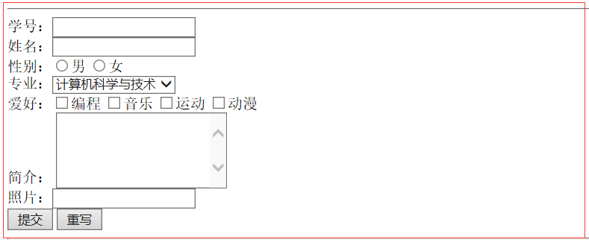
6.2．学生列表，可增删查改：
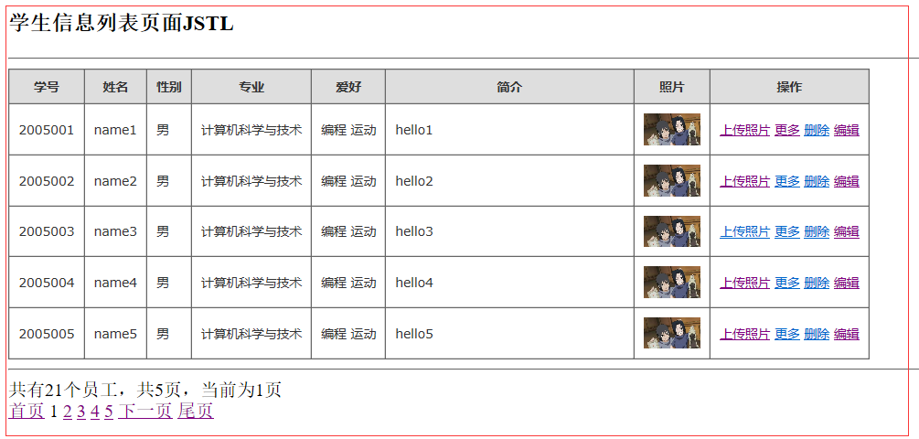

6.3．点击更多查看学生详细信息：
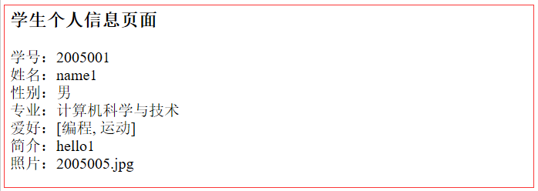
实验总结与心得（300字）
这是学习本门课最开始的知识，相对于后面来说应该简单一点，都是一些基础内容，让之前没学好Java的我对Java有了新的认识，对面向对象有更深一点的了解，对于新接触Javaweb的我知道了web应用的层次结构，servlet就是实现对逻辑的控制，dao是对数据的管理，在实验的过程中，遇到了许多问题，比如说分页，每页10条数据，当总数是10的倍数的不会报错，不是10的倍数的那一页就会报java.lang.IndexOutOfBoundsException数组越界的错误，

